**ACTA**

**SESION EXTRAORDINARIA 01 DE LA COMISIÓN EDILICIA PERMANENTE MERCADOS Y CENTRALES DE ABASTO**

Buenas tardes, compañeros regidores siendo las 09:25 Nueve horas con veinticinco minutos del día jueves 17 del mes de octubre del año 2024 dos mil veinticuatro, les hago saber qué tal y como se les informó en la convocatoria con numero de oficio **1330/2024** que derivado del acuerdo aprobado en el punto numero siete de la sesión extraordinaria del ayuntamiento numero uno, celebrada el día primero de octubre de 2024 y con fundamento en los artículos 38 fracción V, 44, 47, 48 numeral 2 y 63 del Reglamento Interior del Ayuntamiento de Zapotlán el Grande, Jalisco; doy inicio a esta sesión ordinaria de la Comisión Edilicia Permante de Mercados y Centrales de Abasto número 01 y estando reunidos en la sala de Regidores Roció Elizondo Diaz, ubicada en la planta alta en el Interior de Palacio Municipal, con domicilio en Cristóbal Colón #62, procedo a hacer pase de lista de asistencia.

**PUNTO NO.1 LISTA DE ASISTENCIA, VERIFICACION DE QUORUM**

|  |  |  |  |
| --- | --- | --- | --- |
| **Cargo** | **Nombre** | **PRESENTE** | **AUSENTE** |
| Presidente | BERTHA SILVIA GOMEZ RAMOS |  |  |
| Vocal | GUSTAVO LOPEZ SANDOVAL |  |  |
| Vocal | JULIANA LIVIER VARGAS DE LA TORRE |  |  |
| Vocal | HIGINIO DEL TORO PEREZ |  |  |

Una vez que están todos los integrantes de esta comisión presentes y con fundamento en el artículo 45 del Reglamento Interior del Ayuntamiento de Zapotlán el Grande, Jalisco, tengo a bien declarar que existe quorum por lo que podemos continuar con la sesion de manera valida.

Por lo que pasamos al …

**PUNTO NO.2 LECTURA Y APROBACIÓN DEL ORDEN DEL DÍA.**

**ORDEN DEL DÍA.**

**1.-** Lista de Asistencia y Declaración de Quorum Legal

2.- Aprobación del Orden del Día

3.- Instalación de la Comisión Edilicia Permanente de Mercados y Centrales de Abasto

4.- Asuntos Varios

Por lo que pregunto si ¿alguien quiere agendar un punto vario? **Regidores Gustavo Lopez Sandoval y Juliana Livier Vargas De la Torre:** No, **Bertha Silvia Gomes Ramos:** Por lo que no se agenda punto vario y …

5.- Clausura de la Sesión.

Por lo que pido que quienes estén de acuerdo en aprobar el presente orden del día, lo pueden manifestar levantando su mano

|  |  |  |  |  |
| --- | --- | --- | --- | --- |
| **Cargo** | **Nombre** | **A favor** | **En contra** | **En abstención** |
| Presidente | BERTHA SILVIA GOMEZ RAMOS |  |  |  |
| Vocal | GUSTAVO LOPEZ SANDOVAL |  |  |  |
| Vocal | JULIANA LIVIER VARGAS DE LA TORRE |  |  |  |
| Vocal | HIGINIO DEL TORO PEREZ | Ausente | | |

Aprobado por mayoría de los integrantes pasamos al…

**PUNTO NO.3 TOMA DE POTESTA DE LOS INTEGRANTES E INSTALACION DE LA COMISION EDILICIA PERMANENTE DE MERCADOS Y CENTRALES DE ABASTO**

De conformidad al punto de acuerdo numero 07 de la sesion de Ayuntamiento Extraordinaria número 01 celebrada el día 01 de octubre del año 2024, en el que se hizo la asignación de comisiones, así como su integración es por lo que en este momento pido a los vocales de esta comisión se pongan de pie para hacer la protesta de ley.

**Protestan guardar y hacer guardar la Constitución Política de los Estados Unidos Mexicanos, la Constitución Política del Estado Libre y Soberano del Estado de Jalisco, y las leyes que de ellas emanan, cumplir y desempeñar leal, eficaz y patrióticamente la función que se nos ha encomendado al integrar la comisión edilicia permanente de Mercados y Centrales de Abasto, del Ayuntamiento de Zapotlán el Grande Jalisco,**

**Todos los regidores a una voz:** Si Protesto, **Bertha Silvia Gómez Ramos:** Si lo hacemos, que la Nación, el Estado y el pueblo de Zapotlán el Grande nos lo reconozca y si no que nos lo demande**.** Pueden tomar asiento

Una vez que se ha hecho la protesta de ley se declara instalada la COMISION EDILICIA PERMANENTE DE MERCADOS Y CENTRALES DE ABASTO DEL MUNICIPIO DE ZAPOTLAN EL GRANDE, JALLISCO.

Por lo que una vez instalada esta comisión pasamos al

**PUNTO NO. 4 ASUNTOS VARIOS.**

Al no agendarse ningún punto vario pasamos al…

**PUNTO NO. 5. CLAUSURA**

Pasamos a la clausura de la sesión no sin antes agradecer a los presentes su asistencia y siendo las 09:39 (Nueve horas con treinta y nueve minutos) del día jueves 17 del mes de octubre del año 2024 damos por clausurada esta **sesión ordinaria** **número 01 de la comisión** **edilicia permanente de Mercados y Centrales de Abasto**, y validos los acuerdos que aquí se tomaron.

Que tengan una excelente tarde.

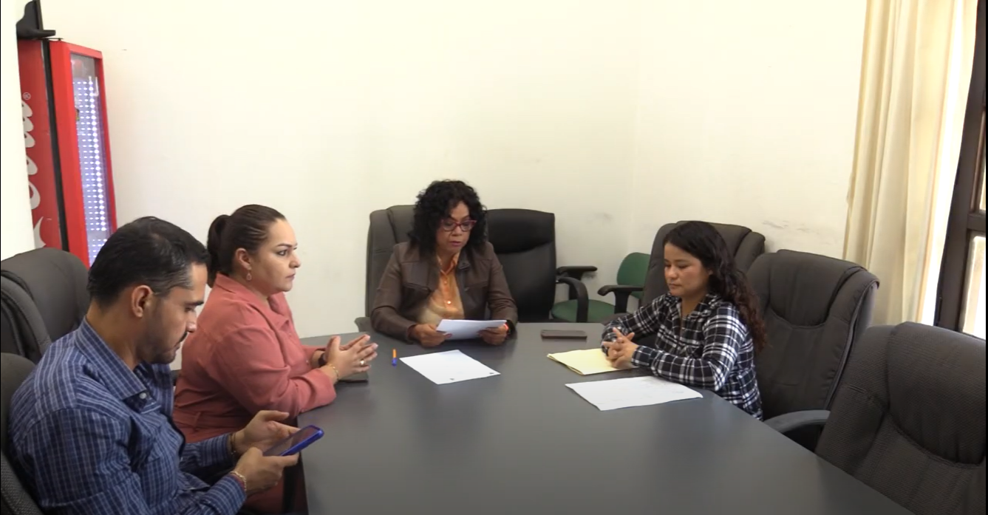

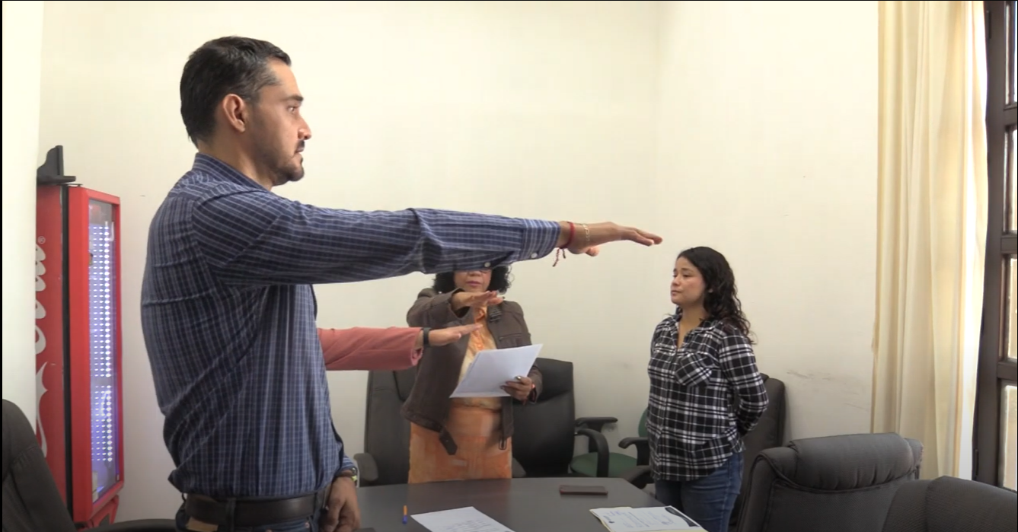

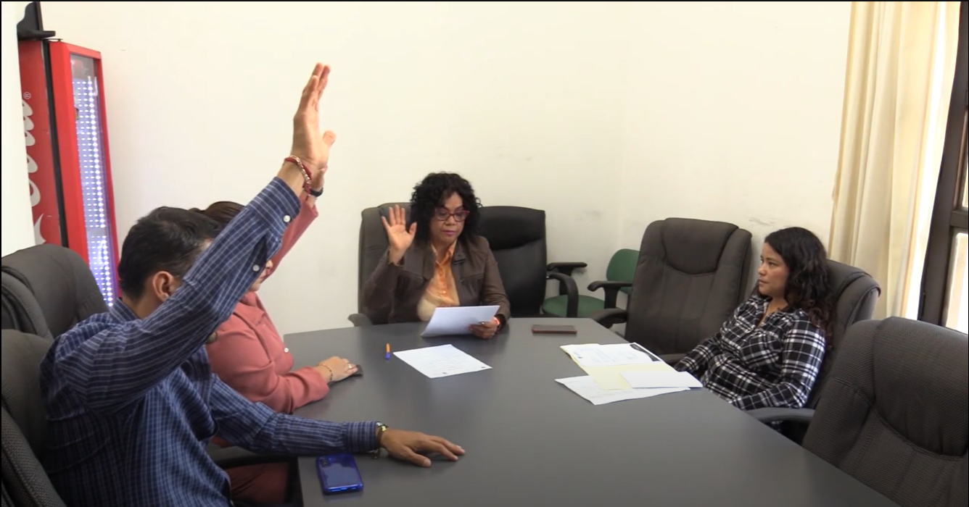

**Ciudad Guzmán, Municipio de Zapotlán el Grande, Jalisco. 17 de octubre de 2024.**

**Comisión Edilicia permanente de Mercados y Centrales de Abasto**

**C.BERTHA SILVIA GOMEZ RAMOS**

Presidenta.

|  |  |
| --- | --- |
| **________________________________**  **C. GUSTAVO LOPEZ SANDOVAL**  Vocal | _________________________  **C. JULIANA LIVIER VARGAS DE LA** **TORRE**  Vocal |

_____________________________________________

**C. HIGINIO DEL TORO PEREZ**

VOCAL

La presente hoja de firmas corresponde al acta de **SESION ORDINARIA 01 DE LA COMISIÓN EDILICIA PERMANENTE DE MERCADOS Y CENTRALES DE ABASTO celebrada el día 17 de OCTUBRE del año 2024- - - - - - - - - - - - - - - - - - - - - - - - - - - Conste - - - - - - - - - - - - - - - - - - - - - - - - - - - -**